**UNIVERSIDAD TÉCNICA ESTATAL DE QUEVEDO**

**FACULTAD DE CIENCIAS DE LA INGENIERÍA**

**ESCUELA DE ELÉCTRICA**

**CARRERA:**

INGENIERÍA EN TELEMÁTICA

**UNIDAD DE APRENDIZAJE:**

SISTEMA DE TELECOMUNICACIONES

**TEMA:**

MODULACIÓN AM EN MATLAB

**AUTORES:**

VERA GARCIA IVAN GUILLERMO

**DOCENTE:**

ING. PAOLO CHILIGUANO

**QUEVEDO – LOS RIOS – ECUADOR**

2016 – 2017

**MODULACIÓN AM EN MATLAB**

1. **DECLARACIÓN DE VARIABLES NECESARIAS PARA REALIZAR EL CÁLCULO.**

t=0:.000001:.01;

Am1=10;

fm1=250;

Ac=10;

fc=2500;

1. **IMPLEMENTACIÓN DE LAS ECUACIONES.**

Ecuación del mensaje.

mt=Am1*sin(2*pi*fm1.*t);

ecuación de la portadora.

ct=Ac*sin(2*pi*fc.*t);

ecuación para la modulación.

st=(Ac+mt).*sin(2*pi*fc.*t);

Una vez declaradas las variables necesarias e implementadas las ecuaciones para la realización del cálculo. Procedemos a realizar las gráficas.

1. **GRAFICA DEL MENSAJE.**

subplot(3,1,1)

plot(t,mt)

xlabel('Tiempo'); ylabel('mensaje');

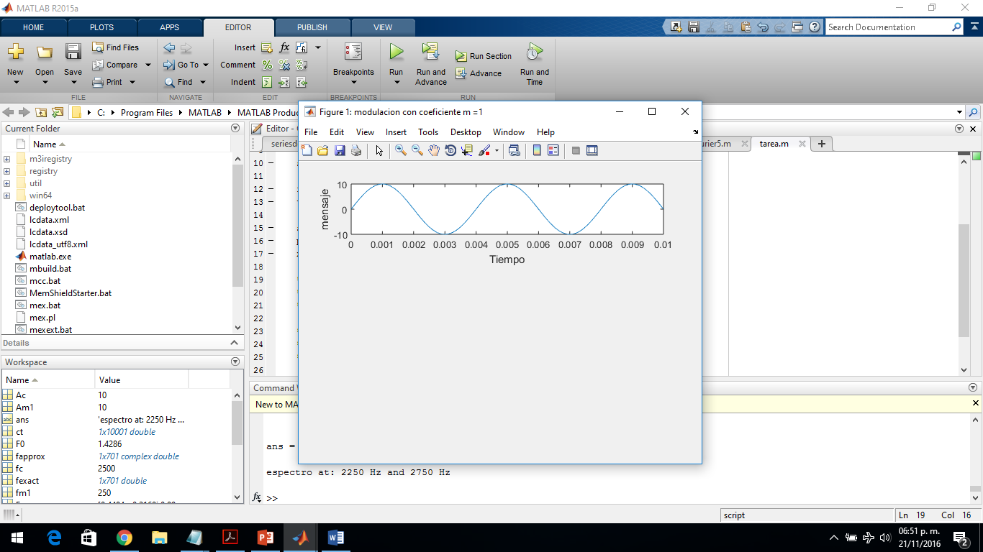

1. **GRAFICA DE LA PORTADORA.**

subplot(3,1,2)

plot(t,ct)

xlabel('Tiempo'); ylabel('portadora');

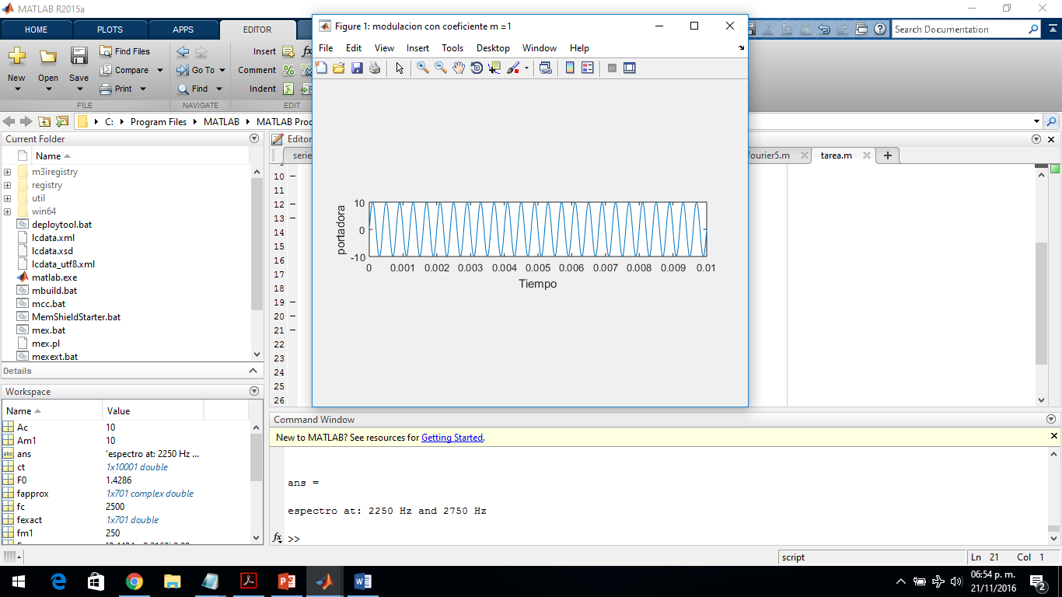

**3. GRAFICA DE LA MODULACIÓN.**

subplot(3,1,3)

plot(t,st)

xlabel('Tiempo'); ylabel('Modulacion');

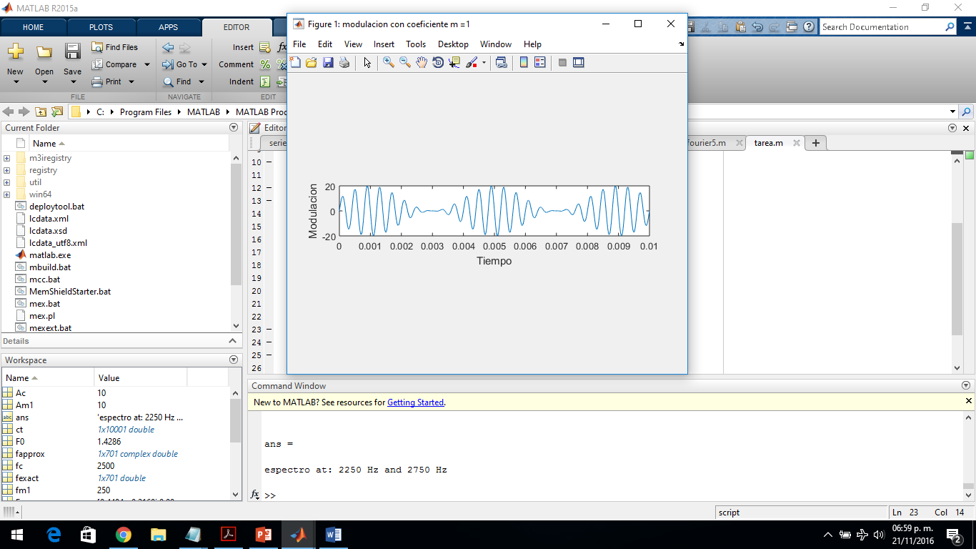

**CÓDIGO COMPLETO Y EJECUCIÓN**.

t=0:.000001:.01;

Am1=10;

fm1=250;

Ac=10;

fc=2500;

mt=Am1*sin(2*pi*fm1.*t);

ct=Ac*sin(2*pi*fc.*t);

st=(Ac+mt).*sin(2*pi*fc.*t);

figure('Name','modulacion con coeficiente m =1');

title('modulacion AM');

subplot(3,1,1)

plot(t,mt)

xlabel('Tiempo'); ylabel('mensaje');

subplot(3,1,2)

plot(t,ct)

xlabel('Tiempo'); ylabel('portadora');

subplot(3,1,3)

plot(t,st)

xlabel('Tiempo'); ylabel('Modulacion');

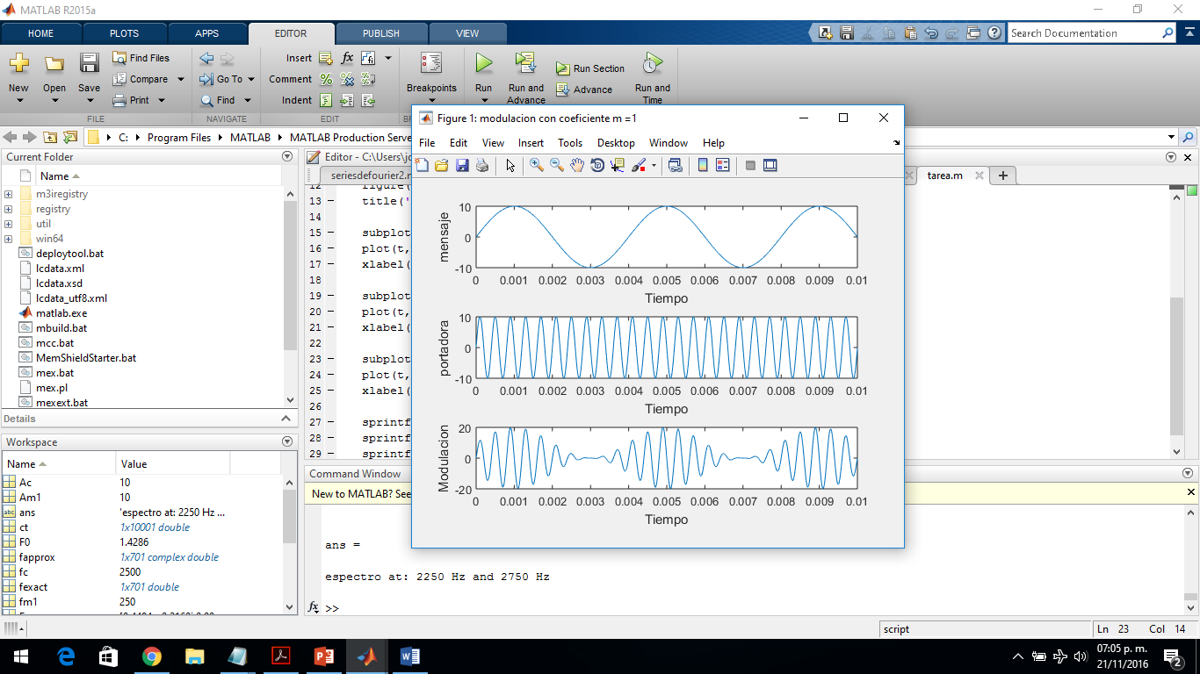

**BIBLIOGRAFÍA**

<https://es.mathworks.com/help/matlab/ref/plot.html>

<https://es.mathworks.com/help/matlab/ref/subplot.html>

<http://iscjamesrechy.blogspot.com/2008/05/codigo-en-matlab-que-grafica-una-onda.html>

**LINK DE VIDEO TUTORIAL**

https://www.youtube.com/watch?v=CYmjxdIUm-s